Presseinformation
Det bedste design til kræsne kokke
Ny i køkkenfamilien: AXOR Citterio Select giver mere
betjeningskomfort og bevægelsesfrihed ved køkkenvasken
Hasselager, august 2017. Med AXOR Citterio Select køkkenarmaturet satser designbrandet AXOR på førsteklasses design kombineret med innovativ betjeningskomfort og bevægelsesfrihed ved køkkenvasken. Vandet kan nemlig åbnes og lukkes med et tryk på Select-knappen, der sidder på den fleksible udtrækstud. Armaturet er designet af italienske Antonio Citterio og har vundet designpriserne iF Design Award, Red dot award og German Design Award.
Ny Select-funktion for mere betjeningskomfort og bevægelsesfrihed
AXOR Citterio Select er mærkets første køkkenarmatur med den innovative Select-teknologi. I modsætning til gængse 1-grebs armaturer kan du her vælge vandmængden og vandets temperatur, før du åbner for vandet. Herefter åbner og lukker du for vandet med den store Select-knap, som er placeret på den udtrækkelige tud – lige der, hvor tommelfingeren naturligt placeres. Grebet på siden af armaturet forbliver åbent og fastholder den valgte vandmængde og temperatur. Et ekstra plus er, at Select-teknologien fungerer rent mekanisk og hverken kræver strøm eller ekstraudstyr under vasken.
To varianter – uendelige muligheder
Udtrækstuden udvider din aktionsradius ved vasken med op til 50 cm og letter dermed arbejdet i køkkenet betydeligt. I én flydende arbejdsgang kan du vande planter, fylde gryder og skylle vasken ren. AXOR Citterio Select køkkenarmaturet fås også med svingtud, der kan drejes 110, 150 eller 360 grader, eksempelvis til dobbeltvaske. Her sidder Select-knappen i stedet på tudens front, hvor den er let at nå med fingeren, håndryggen, underarmen eller albuen, når hænderne er våde eller beskidte.
Lige som alle andre produkter fra AXOR kan AXOR Citterio Select fås i 15 særligt modstandsdygtige PVD-specialoverflader, f.eks. guld-optik, rød-guld, sort krom, nikkel, messing, rustfrit stål-optik eller bronze – i børstede eller polerede versioner.
AXOR udvikler, konstruerer og producerer vandhaner, brusere og tilbehør til luksuriøse badeværelser og køkkener - til perfektion. Særlige, avantgarde produkter og kollektioner skabes på højeste æstetiske og tekniske niveau. Nogle af dem ses i dag som klassikere inden for badeværelsesdesign. Fælles for dem alle er, at de følger tanken "Form follows Perfection": Produktudviklingen er først færdig, når der ikke er mere at tilføje eller fjerne. Gennem mere end 20 år er toneangivende designobjekter blevet udviklet efter denne opskrift i samarbejde med nogle af verdens største designere, bl.a. Philippe Starck, Antonio Citterio, Jean-Marie Massaud og Patricia Urquiola. AXOR er et mærke i Hansgrohe Group.
Læs mere om mærket AXOR på:
www.facebook.com/AXOR.design www.twitter.com/Hansgrohe_PR
www.instagram.com/_u/AXOR_nordic

#AXOR
#FORMFOLLOWSPERFECTION

Sanitetsbranchens designleder
I den aktuelle Ranking fra det Internationale Forum Design (iF) af de bedste virksomheder i verden når det handler om design, ligger Hansgrohe SE på en 6. plads ud af ca. 2.000 virksomheder. Med 1.040 point overhaler armatur- og bruserspecialisten fra Schiltach endda virksomheder som Audi, BMW og Apple og topper endnu en gang design-hitlisten for sanitetsbranchen.
www.hansgrohe.dk/design

Yderligere information: | Hansgrohe A/S  Marketingafdelingen  Merete Lykke Jensen  Tlf. 86 28 74 00  marketing@hansgrohe.dk  www.AXOR-design.com www.hansgrohe.dk/AXOR

Billedoversigt
AXOR Citterio Select køkkenarmaturer
Download billeder i høj opløsning: https://www.mynewsdesk.com/dk/hansgrohe
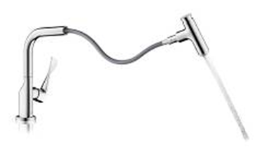 | 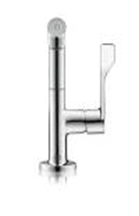
AXOR_Citterio_Select_Kitchenmixer_Pull-Out-Spout_with Water  Copyright: Uli Meier for AXOR / Hansgrohe SE | AXOR_Citterio_Select_Kitchenmixer_Frontal View  Copyright: Uli Meier for AXOR / Hansgrohe SE
AXOR Citterio Select med ergonomisk udtrækstud gør din aktionsradius ved vasken op til 50 cm større. Det forenkler køkkenarbejdet og gør det muligt at vande planter, fylde gryder og skylle vasken ren i én flydende arbejdsgang. Vandet styres med et tryk på Select-knappen på toppen af udtrækstuden. | For både hobbykokken og den professionelle: Med det nye AXOR Citterio Select køkkenarmatur får du mere betjeningskomfort og bevægelsesfrihed ved køkkenvasken. Åbn og luk for vandet med Select-knappen – med fingeren, albuen eller underarmen. AXOR Citterio Select med svingtud kan svinges 110, 150 eller 360 grader og egner sig dermed særligt ved dobbeltvaske.

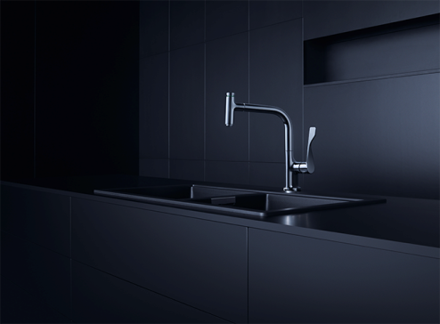 | 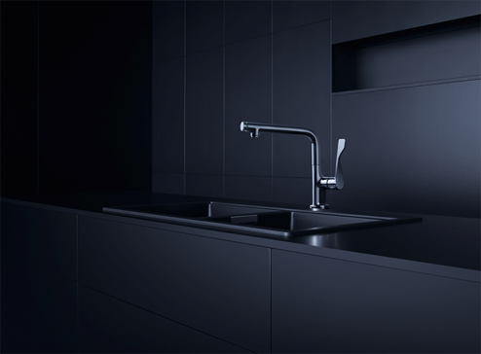
AXOR_Citterio_Select_Kitchenmixer_Pull-Out-Spout_with Water_BlackAmbience  Copyright: AXOR / Hansgrohe SE | AXOR_Citterio_Select_Kitchenmixer_Swivel Spout_with Water_Ambience  Copyright: AXOR / Hansgrohe SE
I modsætning til gængse 1-grebs armaturer kan du på AXOR Citterio Select vælge vandmængden og vandets temperatur, før du åbner for vandet. Herefter åbner og lukker du for vandet med den store Select-knap, som er placeret på den udtrækkelige tud – lige der, hvor tommelfingeren naturligt placeres. Grebet på siden af armaturet forbliver åbent og fastholder den valgte vandmængde og temperatur. Et ekstra plus er, at Select-teknologien fungerer rent mekanisk og hverken kræver strøm eller ekstraudstyr under vasken. AXOR Citterio Select køkkenarmaturet fås også med svingtud, der kan drejes 110, 150 eller 360 grader, eksempelvis til dobbeltvaske. Her sidder Select-knappen i stedet på tudens front.

Copyright: Vi skal gøre opmærksom på, at vi har begrænset brugsret til disse billeder. Alle yderligere rettigheder tilhører den respektive fotograf. Derfor må billederne kun anvendes honorarfrit, hvis de entydigt og udtrykkeligt tjener præsentation eller markedsføring af ydelser, produkter eller projekter tilhørende virksomheden Hansgrohe SE og/eller et af virksomhedens mærker (hansgrohe, AXOR). Ønskes billederne brugt i anden sammenhæng, kræves den respektive rettighedsindehavers godkendelse og godtgørelse efter aftale med denne.

